1.6 无穷小与无穷大
一、相关问题
1.分析以0为极限的函数的变化趋势，说明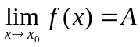与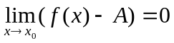的关系；
2. 数列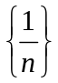和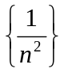都以0为极限，分析它们趋近于0的速度那个更快，如何度量收敛快慢？
二、相关知识
1. 很小很小的数是否是无穷小？0是否为无穷小？
2. 证明有界函数与无穷小的乘积是无穷小；
3. 给出无穷大的定义，说明无穷大与无穷小的关系.
三、练习题
1. 当时，下列函数哪些是的高阶无穷小？哪些是的同阶无穷小？哪些是的低阶无穷小？并给出无穷小的阶数.
(1) 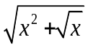; (2) 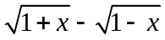; (3) 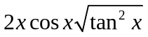.
2. 求极限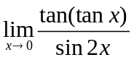.
3. 证明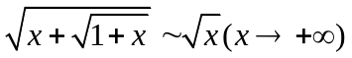.
四、思考题
1. 两个无穷大的和、差、积、商是否无穷大？并说明理由.
2. 无穷大与有界函数的积是否为无穷大？并说明理由.

